Report

2016025196

김동규

1. 실행 환경 및 실행 방법

환경 : Windows 10, python 3.9.2, numpy1.19.5

실행 방법 : assignment3.py (input.txt)

2. 알고리즘 요약

임의의 한 점에서 시작하여 eps조건과 minpts조건을 확인한다. 이때, minpts가 넘으면 해당 점에서 클러스터 구성을 시작하며, 연쇄적으로 퍼져나가면서 클러스터를 구성한다. minpts조건이 안 될 경우 추후 다른 점에 의해 density connected가 될 때까지 outlier로 처리한다. Remain points가 남지 않을 때까지 반복한다.

3. 코드설명

Cluster_id는 0에서 시작하여 클러스터 집합이 구성될때마다 1씩 증가한다. Remain_DB는 원래 DB상태에서 시작하여 outlier를 포함한 클러스터에 속하지 않는 점들을 제외하며 줄어든다.

크게 2단계의 과정으로 클러스터링한다.

1. Remain_DB에서 임의의 한 점을 선택한다. 해당 점에서 eps와 minpts를 만족할 경우 클러스터를 구성하고 주변 점을 큐에 넣는다.
2. 큐가 비어있을 때까지 한 점을 꺼내 클러스터 집합을 구성한다. 주변 점도 큐에 다시 넣는다.

이후 출력결과를 쓸 때는 DB에 저장한 cluster id 값에 따라 별도의 파일로 저장한다.

4. 실험 결과

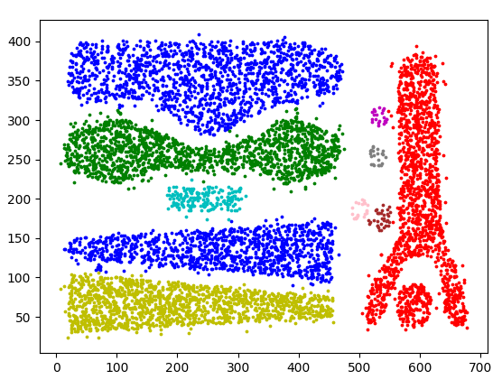input1

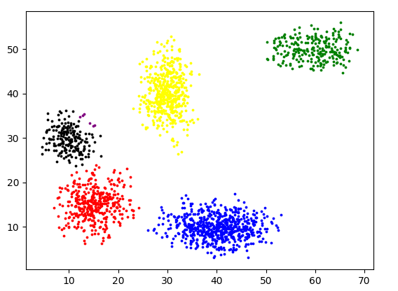input2

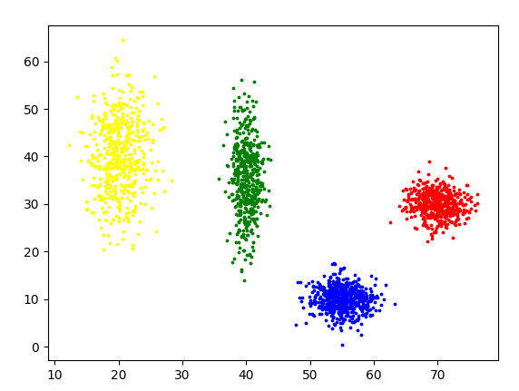 input3

결과값의 측정을 위해 matplot으로 클러스터 집합을 출력하는 코드를 작성했다.

PA3.exe의 값은 25~40점인데 반해 실제적인 클러스터링 결과는 잘 되어있음을 알 수 있었다.